师大二附中2015-2016学年第一学期期中测试卷
高 一 生 物
（考试时间：90分钟；满分：100分）
注意事项：
1．答题前填写好自己的姓名、班级、考号等信息
2．请将答案正确填写在答题卡上
第I卷（选择题）
1．下列事实中，不支持“生命活动离不开细胞”观点的( )
A．HIV病毒由蛋白质和核酸组成 B．乙肝病毒依赖人体肝细胞生活
C．草履虫会逃避有害刺激 D．父母通过精子和卵细胞把遗传物质传给下一代
2．“面色苍白、身体削瘦、撕心裂肺的咳嗽”这是鲁迅的小说《药》中提及的“痨病”，它是由结核杆菌侵入肺部引起的一种传染病．下列物质和结构中结核杆菌细胞具有的是( )
①细胞壁 ②细胞核 ③染色体 ④DNA ⑤细胞质 ⑥核糖体 ⑦细胞膜．
A、①④⑤⑥⑦ B、①②③④⑤⑥⑦ C、①②③⑥⑦ D、①②⑤⑦
3．1、2、3、4、5是使用显微镜的几个步骤。右图为显微镜观察中的两个视野，其中细胞甲为主要观察对象，由视野⑴到视野⑵时，操作过程的正确顺序是( )
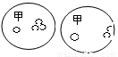
（1） （2）
1转动粗准焦螺旋 2转动细准焦螺旋 3调节光圈 4转动转换器 5移动波片
A、1→2→3→4 B、3→1→2 C、5→4→3→2 D、3→4→1→2
4．牛通过吃草，从草中获得化合物和化学元素，那么，牛和草在化学元素的种类以及相同化学元素的含量上分别是( )
A．种类差异很大，含量上大体相同 B．种类和含量差异都很大
C．种类和含量都大体相同 D．种类大体相同，含量差异很大
5．下面是一组探究生物体内主要有机物存在与否的鉴别实验，按表中数字顺序下列各选项表示正确的是( )
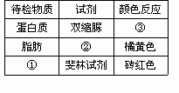
A．葡萄糖、苏丹III、紫色 B．蔗糖、苏丹IV、紫红色
C．还原糖、苏丹IV、蓝紫色 D．果糖、苏丹IV、紫色
6．现有100个氨基酸共含有116个羧基和106个氨基，这些氨基酸缩合成6条多肽链时共含有－NH₂个数是( )
A．6 B．12 C．22 D．100
- 水稻叶肉细胞中的DNA主要分布在细胞核，RNA主要分布在细胞质。若将水稻的遗传物质彻底水解后，可以得到( )
A.一种五碳糖 B.五种含氮碱基 C.四种核苷酸 D.八种核苷酸
8．组成DNA结构的基本成分是( )
①核糖 ②脱氧核糖 ③磷酸 ④腺嘌呤、鸟嘌呤、胞嘧啶 ⑤胸腺嘧啶 ⑥尿嘧啶
A．①③④⑤ B．①②④⑤ C．②③④⑤ D．②③④⑥
9．某生物体内能发生如下反应：淀粉→麦芽糖→葡萄糖→糖原，下面说法错误的是( )
A．此生物一定是动物，因为能合成糖原 B．淀粉和糖原都属于多糖
C．此生物一定是动物，因为能利用葡萄糖 D．糖类在生物体内的主要作用是提供能量
10．生活中经常遇到一些生物学问题，下列认识正确的是( )
A．脂质物质都会使人发胖，最好不要摄入
B．精瘦肉中含量最多的化合物是蛋白质，应该及时补充
C．无糖八宝粥不添加蔗糖，添加木糖醇，所以不含糖类
D．人体每天需要量最多的是糖类，所以主食应该是粮食制品
11．2009年11月，美国宇航局宣布，该局科学家对“月球坑”观测和传感卫星获得的撞月数据进行初步分析后确认月球存在水。水在生物体及细胞生命活动中具有重要的生理功能,下面相关叙述正确的是（ ）
A．水在生物体的许多化学反应中充当载体
B．植物在越冬时细胞内自由水含量下降
C．线粒体中没有水的消耗，但有水的生成
D．在人的一生中，细胞中自由水／结合水的比值逐渐上升
12．篮球运动员姚明的“佳得乐”运动饮料广告词：“解口渴，更解体渴，佳得乐。”其中的“解体渴”主要是指( )
A．佳得乐饮料中含有大量水，补充剧烈运动散失的水分
B．佳得乐饮料中含有葡萄糖，补充剧烈运动散失的能量
C．佳得乐饮料中含有大量水和少量无机盐，补充剧烈运动散失的水分和无机盐
D．佳得乐饮料中添加的葡萄糖和无机盐，能补充剧烈运动散失的能量和无机盐
13．科学家在制备较纯净的细胞膜时，一般不选用植物细胞，其原因正确的有( )
①植物细胞细胞液中的有机酸会溶解膜结构
②光学显微镜下观察植物细胞，看不到细胞膜
③植物细胞的细胞膜较薄
④植物细胞有细胞壁，提取细胞膜的过程比较繁琐
⑤植物细胞内会有其它膜结构干扰
A．一项 B．两项 C．三项 D．四项
14．为了检测麦种的质量，将麦种100粒浸入红墨水中，2h后用刀片纵剖开，发现胚乳被染红95％胚被染红32％。因而断定麦种发芽率太低不宜作种。比较下列对此检测原理的最正确的解释是( )
A．胚和胚乳都具有选择透过性膜，细胞不需要的色素即不会被吸附和吸收
B．胚如果是活细胞对红色素就不会被选择吸收
C．胚乳没有细胞结构主要成分是淀粉，可吸附色素
D．胚乳的活细胞少，对色素不具选择吸收作用
15．下列模式图表示几种细胞器，有关说法不正确的是( )
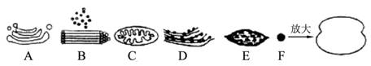
A．细胞器C、F都能产生水 B．细胞器B、F的化学成分中不含磷脂
C．植物细胞都含有C、E、F D．A、D及植物细胞的液泡都是单层膜结构
16．用³⁵S标记一定量的氨基酸，用来培养哺乳动物的乳腺细胞，检测并绘制核糖体、内质网、高尔基体上放射性强度的变化曲线（甲图），以及在此过程中高尔基体、内质网、细胞膜膜面积的变化曲线（乙图）。下列分析不正确的是( )
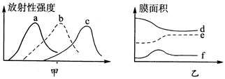
A．甲图中的a、b、c三条曲线所指代的细胞器分别是核糖体、内质网、高尔基体
B．与乳腺分泌蛋白的合成和分泌密切相关的具膜细胞器是内质网、高尔基体和线粒体
C．乙图中d、e、f三条曲线所指代的膜结构分别是细胞膜、内质网膜、高尔基体膜
D．³⁵S在细胞中各个结构间移动的先后顺序是核糖体→内质网→高尔基体→细胞膜
17．植物细胞发生质壁分离复原时，水分子依次通过的结构是( )
A．细胞壁、细胞膜、细胞质、液泡膜 B．细胞膜、细胞质、液泡膜
C．液泡膜、细胞质、细胞膜、细胞壁 D.细胞膜、液泡膜、细胞质
18．将紫色洋葱表皮细胞置于0.3g／mL的蔗糖溶液中，光学显微镜下所观察到的现象是( )
①液泡逐渐变小，颜色由浅变深
②液泡逐渐变小，颜色由深变浅
③原生质层与细胞壁逐渐分离，形成球形小团
④细胞膜、液泡膜结构明显
⑤原生质层与细胞壁之间是蔗糖溶液
A. ①③ B. ①③④ C. ②③ D. ①③⑤
19．磷脂是组成细胞膜的重要成分，这与磷脂分子的头部亲水、尾部疏水的性质有关。某研究小组发现植物种子细胞以小油滴的方式贮存油，每个小油滴都由磷脂膜包被着，该膜最可能的结构是( )
A．由单层磷脂分子构成，磷脂的尾部向着油滴内
B．由单层磷胎分子构成，磷脂的头部向着油滴内
C．由两层磷指分子构成，结构与细胞膜完全相同
D．由两层磷脂分子构成，两层磷脂的头部相对
20.细胞膜与其完成各种生理功能相适应的、极为重要的结构特点是 ( )
- 磷脂排列成双分子层位于细胞膜的内侧
B．构成细胞膜物质分子的排列是不对称的
C．球蛋白分子覆盖或镶嵌于磷脂双分子层
D．膜物质分子的运动使其具有一定的流动性
21.如图表示在一定范围内细胞膜外某物质浓度变化与该物质进入细胞膜内速度的关系，据图分析，下列说法正确的是( )
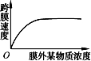
A． 该物质进入细胞的方式是自由扩散 B． 该物质通过膜时必须与载体蛋白结合
C． 该物质可能是水或甘油 D． 该物质只能从浓度低的一侧向浓度高的一侧移动
22.用磷脂双分子层将某种不容易进入细胞的药物包裹成小球，通过小球膜与细胞膜的融合药物送入细胞，从而达到治疗疾病的目的，该药物的化学成分和进入细胞的方式最可能是( )
A．固醇，自由扩散 B．性激素，协助扩散 C．蛋白质，主动运输 D．蛋白质，胞吞
23.红细胞吸收无机盐和葡萄糖的共同点是( )
A．都可以从低浓度一边到高浓度一边 B．都需要供给ATP
C．都需要载体协助 D．既需要载体协助又需要消耗能量
24.根据如图，有关说法错误的是( )
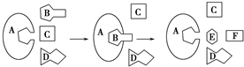
A、此图可反映酶的专一性 B、图中D可表示酶
C、图中B可表示被催化的底物 D、图中E、F可表示B分解后的产物
25.下列符合图示含义的是( )
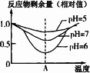
A．随pH值从5升高到7，酶的活性逐渐降低 B．随pH值从5升高到7，酶的最适温度不变
C．温度从0-A变化过程中，酶的活性逐渐降低 D．该酶的最适pH值为7
第II卷（非选择题）
26.（11分）(一)下图是三种细胞的亚显微结构示意图，请据图回答：
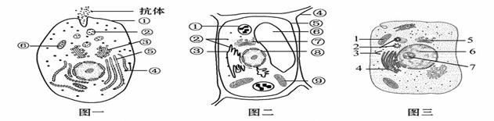
(1)图一细胞中与合成和分泌抗体有关的细胞器是______(填标号)；其中具有膜结构的细胞器有_______(填标号)；依次经过的细胞结构是_______(填标号)。
(2)图二中能被健那绿染液染成蓝绿色的结构是_____(填标号)，蛔虫中_______(填“没有”或“有”)该结构。
(3)图二中与④的形成有关的结构是________(填标号)，具有膜结构的是_______(填标号)。
(4)图三若是一个心肌细胞，细胞中的细胞器［ ］______较多，这与它不停的节律性的搏动是相适应的；如果是一个唾液腺细胞，细胞中的细胞器［ ］______和［ ］______较多，这与其能够大量分泌____________ 是相适应的。
27.(12分)下图所示是物质的跨膜运输过程，请据图回答：
.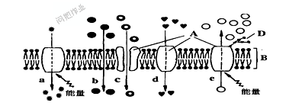
(1)很多研究成果有力支持“脂溶性物质易透过生物膜，不溶于脂质的物质不易透过生物膜”这一说法。这证明组成细胞膜的主要成分中有[ ]_________________。
(2)A代表______________分子；B代表______________；D代 表______________。
(3)动物细胞吸水膨胀时B的厚度变小，这说明B具有一定的______________。
(4)在a-e的五种过程中，代表被动运输的是______________ 。
(5)红细胞吸收O₂、K⁺的方式依次是__________、__________。
(6)若对离体的心肌细胞施用某种毒素，结果Ca²⁺吸收量明显减少，而K⁺的吸收量不受影响，其原因是____________________________。若用呼吸抑制剂处理心肌细胞，则Ca²⁺、K⁺的吸收量都受到影响，其原因是____________________________。
(7)与1959年罗伯特森提出生物膜静态模型相比，图中模型有两处明显不同，它们是：
_____________________________________________________________________（2分）
28.（11分）为探究NaCl和CuSO₄对唾液淀粉酶活性的影响，某同学进行了实验，实验步骤和结果见表。请回答：
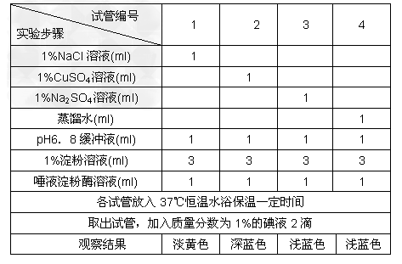
（1）实验中加入缓冲液的作用是 。
（2）分析实验结果可知：对酶活性有影响的离子是 ，其中对酶活性有抑制作用的离子是 ，对酶活性有促进作用的离子是 。
（3）该实验中设置的4号试管起 作用；设置3号试管的目的是
。
- 上述实验中若用斐林试剂代替碘溶液进行检测，1-4号试管中的颜色依次是 、
、 、 。根据上述实验结果，在操作过程中，保温之前不能加入斐林试剂，其原因是 。
29.（7分）以下是生物体内四种有机物的组成与功能关系图，请据图回答：
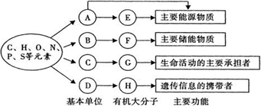
（1）SARS病毒体内物质H彻底水解后，产生的物质是 。
（2）若C的平均分子量为r，通过_________反应过程形成m条肽链，经盘曲折叠构成分子量为e的G，则G分子中肽键的数目是_________。
（3）动物细胞中，物质E是指_________。细胞核内的染色体主要是由图中的_________和_________构成（填字母代号）。
（4）相同质量的E和F彻底氧化分解，产生水较少的是_________。
30.(9分)如图为某学生进行某实验的基本操作步骤，请回答以下问题：
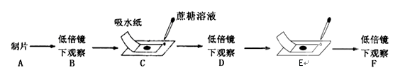
- 你认为他做该实验的目的是 ，你认为该实验有无对照实验
______（有/无）。
（2）B步骤主要观察洋葱鳞片叶表皮细胞中紫色______的大小以及______的位置。
（3）请描述C步骤的操作方法： 。
（4）某学生在F步骤观察时，发现质壁分离不能复原，最可能的原因是_________。
（5）某同学在做了"观察植物细胞的质壁分离与复原"实验后发现：成熟的洋葱表皮细胞在高浓度的蔗糖溶液中发生了质壁分离现象，将发生了质壁分离的细胞置于清水中发生了质壁分离复原现象。他想：是否可利用质壁分离的原理进一步探究洋葱表皮细胞细胞液的浓度？
①该同学提出的假设是 。
②下面是该同学在前面的实验材料用具的基础上的进一步实验，请补充和回答相关问题。
实验步骤：
第一步：配制 的蔗糖溶液。
第二步：用配制的溶液制作 洋葱磷片叶表皮临时装片。
第三步： ，并记录实验结果。
1—5 AACDA
6—10 BACCD
11—15 BDBBC
16—20 CAAAD
21—25 BDCDB
- （1）4536 536 4531
（2）9 没
（3）79 1356789
（4）1线粒体 4内质网 5高尔基体
消化酶
- （1）B磷脂分子
（2）蛋白质 磷脂双分子层 糖蛋白
（3）流动性
（4）bcd
（5）b a
（6）毒素只抑制了Ca²⁺载体的活性，而对K+
载体活性没有影响
心肌细胞吸收Ca²⁺、K+为主动运输，要消耗能量，经呼吸抑制剂处理后，供能不足，影响上述物质吸收。
（7）蛋白质和磷脂分子可以运动，蛋白质不均匀地分布在磷脂双分子层两侧
- （1）维持反应液中PH的稳定
（2）Cl⁻、Cu²⁺ Cu²⁺ Cl⁻
（3）对照 确定Na⁺和SO₄²⁻对唾液淀粉酶催化活性是否有影响
（4）深砖红色 无砖红色 浅砖红色
浅砖红色 斐林试剂中有Cu²⁺，其可抑制唾液淀粉酶的活性
- （1）核糖 磷酸 含氮碱基
（2）脱水缩合 e-mr/r-18
（3）糖原 G、H
（4）E
- （1）观察植物细胞的质壁分离与复原
有
（2）液泡 原生质层
（3）从盖玻片的一侧滴入蔗糖溶液，在另一侧用吸水纸吸引，重复几次
（4）质壁分离时间过长，细胞失水过多而死亡
（5）①是否可利用质壁分离的原理进一步探究洋葱表皮细胞细胞液的浓度？
②不同浓度的 多个
细胞液浓度位于未发生质壁分离的最高浓度与刚发生质壁分离的蔗糖溶液浓度之间

